ANALISIS PENGARUH KOMPETENSI, KECERDASAN EMOSIONAL DAN MOTIVASI KERJA TERHADAP KINERJA GURU DI SMA NEGERI 1 PETANAHAN

INDRIATI SEPTIANI
Mahasiswa Jurusan Manajemen STIE Putra Bangsa Kebumen
Email:
indriatiseptiani796@gmail.com

ABSTRAK
Penelitian ini bertujuan untuk mengetahui pengaruh kompetensi, kecerdasan emosional dan motivasi kerja terhadap kinerja guru di SMA N 1 Petanahan. Responden dalam penenlitian ini adalah semua guru di SMA N 1 Petanahan. Jumlah sampel yang diujikan sebanyak 41 orang responden dan analisis data menggunakan bantuan SPSS 22.00 for windows. Teknik pengambilan sampel dalam penelitian ini menggunakan sample jenuh, dimana banyaknya populasi dijadikan sampel penelitian. Metode pengumpulan data menggunakan kuesioner dan wawancara. Penelitian ini menggunakan teknik analisis deskriptif dan statistik.
Hasil penelitian ini menunjukan bahwa: (1) kompetensi berpengaruh positif dan signifikan terhadap kinerja guru di SMA N 1 Petanahan, (2) kecerdasan emosional berpengaruh negatif tidak signifikan terhadap kinerja guru di SMA N 1 Petanahan, (3) motivasi kerja berpengaruh positif dan signifikan terhadap kinerja guru di SMA N 1 Petanahan, (4) kompetensi, kecerdasan emosional dan motivasi kerja secara bersam-sama (simultan) berpengaruh positif terhadap kinerja guru di SMA N 1 Petanahan.
Kata Kunci: kompetensi, kecerdasan emosional dan motivasi kerja

- PENDAHULUAN
- Latar Belakang
Peranan guru sangat menentukan peningkatan mutu pendidikan formal dalam dunia pendidikan. SMA N 1 Petanahan adalah salah satu contoh sebuah Instansi Pemerintah di Bidang Pendidikan yang menguatamakan Kinerja Guru disana. Menurut UU. No. 20 Tahun 2003, Sistem pendidikan nasional harus menjadi pemerataan kesempatan pendidikan, peningkatan mutu secara detirminan dan efisiensi manajemen pendidikan untuk menghadapi tantangan sesuai dengan tuntunan perubahan kehidupan lokal, nasional dan global sehingga diperlukan pembaruan secara terencana, terarah dan berkesinambungan.
Kinerja guru dapat dinilai melalui kompetensi yang dimiliki. Adapun kompetensi – kompetensi yang harus dimiliki adalah Kompetensi Pendagogik, Kompetensi Kepribadian, Kompetensi Sosial dan Kompetensi Profesional. Kompetensi Pendagogik yaitu meliputi pemahaman guru terhadap peserta didik, perancangan dan pelakasanaan pembelajaran, evaluasi hasil belajar, pengembangan peserta didik untuk mengaktualisasiberbagai potensi yang dimilikinya.
Selain dengan kompetensi kesuksesan seseorang guru dalam mengemban tugas mengajar tak akan terlepas dari kehidupan ritualitas dan kerohanian dalam bentuk religius serta kecerdasan emosional yang dimilikinya. Kecerdasan emosional seorang guru tidak boleh diabaikan. Dalam proses mengajar seorang guru yang memiliki kecerdasan emosional akan mampu mengendalikan dan mengelola emosinya dan bahkan bisa menjalin kehidupan sosial yang harmonis dengan sesama guru, siswa, masyarakat sekitar sekolah serta masyarakat dimana dia tinggal.
Guru di SMA N 1 Petanahan selain tinggi dalam kompetensi juga sangat mengutamakan Intelegensi saat mengajar. Karena memiliki Intellegence Quotient (IQ) yang tinggi sangat diutamakan oleh para guru, karena intelegensi merupakan bekal potensial yang akan memudahkan dalam bekerja dan pada gilirannya akan menghasilkan kinerja yang optimal. Buakan hanya denga IQ yang tinggi saja guru atau pendidik di SMA N 1 Petanahan juga memperhatikan EQ mereka, karena Dalam proses mengajar, kedua intelegensi itu sangat diperlukan. IQ tidak dapat berfungsi dengan baik tanpa partisipasi penghayatan emosional terhadap pekerjaan itu sendiri. Namun menurut para pendidik di SMA N 1 Petanahan keseimbangan keduanya merupakan kunci keberhasilan mengajar di sekolah. Dengan demikian para guru lebih optimal dalam menigkatkan kinerjanya.
Selain kompetensi dan kecerdasan emosional, faktor lain yang menjadi bagian penting dalam kehidupan organisasi adalah faktor yang bersumber dari dalam diri sendiri, yaitu motivasi. Faktor motivasi ini dipandang penting oleh sebagia besar guru di SMA N 1 Petanahan karena motivasi merupak drive yang mendorong seseorang untuk melakukan aktivitas dalam rangka pencapaian kinerja yang diinginkan. Bagi guru di SMA N 1 Petanahan, Seseorang yang memiliki motivasi yang tinggi, maka secara sukarela akan memperbaiki aktivitasnya, jika apa yang dicapai tidak sesuai dengan apa yang diharapkan atau direncanakan dan sebaliknya, jika seseorang memiliki motivasi rendah, maka yang bersangkutan tidak ada keinginan untuk memperbaiki secara sukarela jika apa yang dicapai tidak sesuai dengan apa yang diharapkan. Tinggi rendahnya motivasi yang ada pada diri seseorang mempengaruhi aktivitas yang akan dilakukan olehnya untuk memenuhi kinerja yang akan diperoleh.
Motivasi seorang guru sangat dibutuhkan, baik untuk dirinya sendiri maupun untuk siswanya. Saat seorang guru tersebut memiliki motivasi sesuai dengan tujuan yang akan dicapai, maka tujuan tersebut akan dengan mudah didapatkannya. Contohnya, pencapain nilai terbaik sesuai dengan mata pelajaran yang diampuhnya dan dengan pencapaian tersebut sang guru akan mendapatkan reward sesuai dengan usahanya. Saat-saat seperti inilah motivasi seorang guru sangat berpengaruh terhadap kinerjanya.
Dengan adanya pengaruh dari Kompetensi, kecerdasan emosional serta motivasi kerja maka penulis mengambil judul sebagai berikut “ANALISIS PENGARUH KOMPETENSI, KECERDASAN EMOSINAL DAN MOTIVASI KERJA TERHADAP KINERJA GURU SMA N 1 PETANAHAN”
- Rumusan Masalah
- Bagaimana kompetensi berpengaruh terhadap kinerja guru di SMA N 1 Petanahan?
- Bagaimana kecerdasan emosional berpengaruh terhadap kinerja guru di SMA N 1 Petanahan?
- Bagaimana mtivasi kerja berpengaruh terhadap kinerja guru di SMA N 1 Petanahan?
- Bagaimana kompetensi, kecerdasan emosional dan motivasi kerja berpengaruh terhadap kinerja guru SMA N 1 Petanahan?
- Tujuan Penelitian
- Mengetahui pengaruh kompetensi terhadap kinerja guru di SMA N 1 Petanahan.
- Mengetahui pengaruh kecerdasan emosional terhadap kinerja guru di SMA N 1 Petanahan.
- Mengetahui pengaruh motivasi kerja terhadap kinerja guru di SMA N 1 Petanahan.
- Mengetahui pengaruh kompetensi, kecerdasan emosional dan motivasi kerja terhadap kinerja guru di SMA N 1 Petanahan.
- TINJAUAN PUSTAKA
- Tinjauan teori
- Kinerja guru
Arti dari Performance atau kinerja dalah hasil kerja yang dapat dicapai oleh seseorang atau sekelompok orang dalam suatu organisasi, sesuai dengan wewenang dan tanggung jawab masing-masing, dalam rangka upaya pencapaian tujuan organisasi bersangkutan secara legal. Tidak melanggar hukum dan sesuai dengan moral ataupun etika. Kinerja dapat diartikan sebagai pencapaian hasil kinerja seorang individu, kelompok maupun oganisasi yang sesuai dengan aturan yang ada pada masing-masing organisasi. Dapat dikatakan bahwa kualitas dan mutu suatu organisasi dapat dilihat dari hasil kinerja yang dilakukan oleh masing-masing organisasi tersebut.
Supardi (2014: 70) mengemukakan indikator yang berkaitan dengan variabel kinerja guru meliputi:
- Kualitas Kerja
- Kecepatan/Ketepatan Guru
- Inisiatif Dalam Kerja
- Kemampuan Kerja
- Komunikasi.
- Kompetensi
Mulyasa (2012:37-38)mengatakan bahwa Kompetensi merupakan perpaduan dari pengetahuan, ketrampilan, nilai dan sikap yang direfleksikan dalam kebiasaan berpikir dan bertindak. Pada sistem pengajaran, kompetensi digunakan untuk mendeskripsikan kemampuan profesional yaitu kemampuan untuk menunjukkan pengetahuan dan konseptualisasi pada tingkat yang lebih tinggi. Kompetensi ini dapat diperoleh melalui pendidikan, pelatihan dan pengalaman lain sesuai tingkat kompetensinya.
Indikator Kompetensi Guru menurut Peraturan Pemerintah no. 19 tahun 2005 :
- Kompetensi Pendagogik
- Kompetensi Kepribadian
- Kompetensi Sosial
- Kompetensi Profesional
- Kecerdasan Emosional
Menurut Shapiro (2001:5) mendefinisikan kecerdasan emosional sebagai himpunan suatu fungsi jiwa yang melibatkan kemampuan memantau intensitas perasaan atau emosi, baik pada diri sendiri maupun pada orang lain. Individu memiliki kecerdasan emosional tinggi memiliki keyakinan tentang dirinya sendiri, penuh antusias, pandai memilah semuanya dan menggunakan informasi sehingga dapat membimbing pikiran dan tindakan.
Kecerdasan emosional yang dikemukakan oleh Carson dan Birkenmeier (2000); Goleman (1998, dalam Deeter, dkk, 2003) meliputi :
- Kesadaran diri (slef-awareness)
- Pengaturan diri (self-regulation)
- Motivasi diri (self-motivation)
- Empati (Empathy)
- Ketrampilan hubungan antar pribadi (interpersonal skill)
- Motivasi Kerja
Istilah motivasi (motivation) berasal dari bahasa latin yakni movere, yang berarti ‘menggerakkan” (to move). Menurut McDonald yang dikutip oleh Oemar Hamalik (2011: 158) “motivation is an energy change within the person characterized by affective arousal and anticipatory goal reaction”. “Motivasi adalah perubahan energi dalam diri (pribadi) seseorang yang ditandai dengan timbulnya perasaan dan reaksi untuk mencapai tujuan”.
Motivasi kerja guru memiliki dua dimensi, yaitu: (1) Dimensi dorongan internal : dorongan dari dalam diri seseorang, (2) Dimensi dorongan eksternal : dorongan dari luar diri seseorang.
Menurut Sondang P. Siagian (2008:138) ada beberapa indikator dalam motivasi kerja :
- Daya dorong
- Kemauan
- Kerelaan
- Membentuk keahlian
- Membentuk ketrampilan
- Tanggung jawab
- Kewajiban
- Tujuan
- Model Empiris
Kerangka Pemikiran
Kompetensi
Kecerdasan
Emosional
Motivasi Kerja
Kinerja
Guru

H1
H2
H3
H4

- Hipotesis
Pada dasarnya hipotesis merupakan anggapan yag dapat dipakai dasar penelitian lebih lanjut. Hipotesis dalam penelitian ini adalah:
H1 : Diduga Kompetensi berpengaruh signifikan dan positif terhadap kinerja guru di SMA N 1 Petanahan.
H2 : Diduga Kecerdasan Emosional berpengaruh signifikan dan positif terhadap kinerja guru di SMA N 1 Petanahan.
H3 : Diduga Motivasi Kerja berpengaruh signifikan dan positif terhadap kinerja guru SMA N 1 Petanahan.
H4 : Diduga Kompetensi, Kecerdasan Emosional dan Motivasi kerja berpengaruh signifikan dan positif terhadap kinerja guru di SMA N 1 Petanahan.
- METODOLOGI
- Obyek dan Subyek Penelitian
Obyek penelitian adalah kompetensi, kecerdasan emosional, motivasi kerja sebagai variabel bebas dan kinerja sebagai variabel terikat. Subyek dari penelitian ini adalah 41 guru di SMA N 1 Petanahan.
- Instrumen Penelitian
Instrumen atau alat pengumpulan data yang digunakan dalam penelitian ini adalah kuesioner menggunakan skala likert.
- Analisis Statistik
- Uji Validitas
Untuk mengukur validitas digunakan rumus product moment yaitu sebagai berikur :
$$r_{{xy}^{}}= \frac{n ∑xy-∑ x∑y }{\sqrt{\left\{n∑x^{2}\right\}}-\{n∑y^{2}-(∑y)^{2}\}}$$
- Uji Reliabilitas
Untuk mengukur reliabilitas digunakan rumus koefisien alpha cronbach (sugiono, 2010:365) :
$$r_{i}=\frac{k}{(k-1)}\left\{1-\frac{∑s_{i^{2}}}{s_{i^{2}}}\right\}$$
- Uji Asumsi Klasik
- Uji Multikolonieritas
Pengujian terhadap multikolinieritas dilakukan untuk mengetahui apakah antara variabel yang bebas yang satu dengan yang lain dalam model regresi memiliki hubungan yang sempurna atau mendekati sempurna (koefisien korelasi tinggi atau bahkan mendekati 1).
- Uji Heteroksidisitas
Uji heteroskedastitas mendasarkan pada distribusi residu (selisih hasil obsevasi dan model regresi linear berganda) guna mengetahui adanya gejala heteroskedasttistas atau tidak.
- Uji Normalitas
Uji normalitas dimaksudkan untuk mengetahui apakah dalam sebuah regresi linear, variabel dependen, variabel independen atau keduannya berdistribusi normal atau mendekati normal.
- Uji Hipotesis
- Uji Pasial (t)
Pengujian ini dilakukan untuk mengetahui pengaruh secara persial antar variabel bebas (kompetensi, kecerdasan emosional dan motivasi kerja) terhadap variabel terikat (kinerja) dengan tingkat signifikasi α = 0,05.
- Uji Simultan(f)
Uji F statistik pada dasarnya menunjukan apakah semua variabel independen atau bebas yang dimasukan dalam model mempunyai pengaruh secara bersam-sama terhadap variabel dependen/terikat (Ghozali, 2006:88).
- HASIL DAN PEMBAHASAN
- Analisis Statistik
- Uji Validitas

Hasil Uji Validitas Variabel Kompetensi (X₁)
Butir | r hasil | r tabel | Keterangan
1 | 0,638 | 0,260 | Valid
2 | 0,653 | 0,260 | Valid
3 | 0,721 | 0,260 | Valid
4 | 0,740 | 0,260 | Valid

Hasil Uji Validitas Variabel Kcerdasan Emosional (X₂)
Butir | r hasil | r tabel | Keterangan
1 | 0,778 | 0,260 | Valid
2 | 0,580 | 0,260 | Valid
3 | 0,578 | 0,260 | Valid
4 | 0,768 | 0,260 | Valid
5 | 0,726 | 0,260 | Valid

Hasil Uji Validitas Variabel Motivasi Kerja (X₃)
Butir | r hasil | r tabel | Keterangan
1 | 0,913 | 0,260 | Valid
2 | 0,881 | 0,260 | Valid
3 | 0,704 | 0,260 | Valid
4 | 0,666 | 0,260 | Valid
5 | 0,432 | 0,260 | Valid
6 | 0,865 | 0,260 | Valid
7 | 0,885 | 0,260 | Valid
8 | 0,862 | 0,260 | Valid

Hasil Uji Validitas Variabel Kinerja (Y)
Butir | r hasil | r tabel | Keterangan
1 | 0,504 | 0,260 | Valid
2 | 0,582 | 0,260 | Valid
3 | 0,706 | 0,260 | Valid
4 | 0,718 | 0,260 | Valid
5 | 0,636 | 0,260 | Valid

- Uji Reliabilitas
Hasil Uji Reliabilitas
No | Variabel | Cronbach’s Alpha | r kritis | Keterangan
1 | Kompetensi | 0,632 | 0,60 | Reliabel
2 | Kecerdasan Emosional | 0,718 | 0,60 | Reliabel
3 | Motivasi Kerja | 0,917 | 0,60 | Reliabel
4 | Kinerja | 0,624 | 0,60 | Reliabel

- Uji Asumsi Klasik
- Uji Multikolonieritas
Hasil Uji Multikolonieritas
No | Variabel | Collinearity Statistics
No | Variabel | Tolerance | VIF
1 | Kompetensi | 0,785 | 1,274
2 | Kecerdasan Emosional | 0,822 | 1,216
3 | Motivasi Kerja | 0,946 | 1,057
- Uji Heterokedastisitas
Hasil Uji Heterokedastisitas
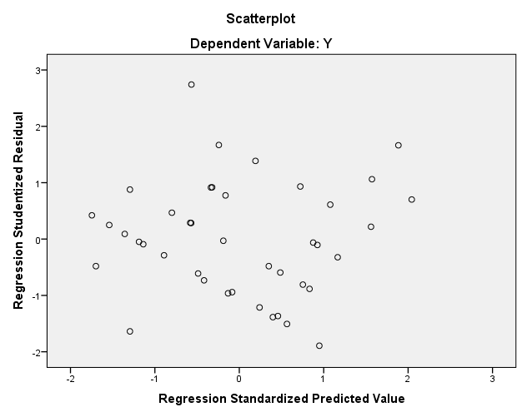
- Uji Normalitas
Hasil Uji Normalitas
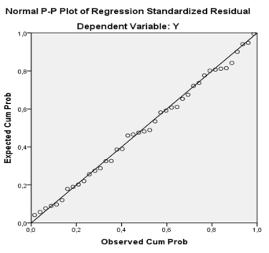
- Uji Hipotesis
- Uji Parsial (t)
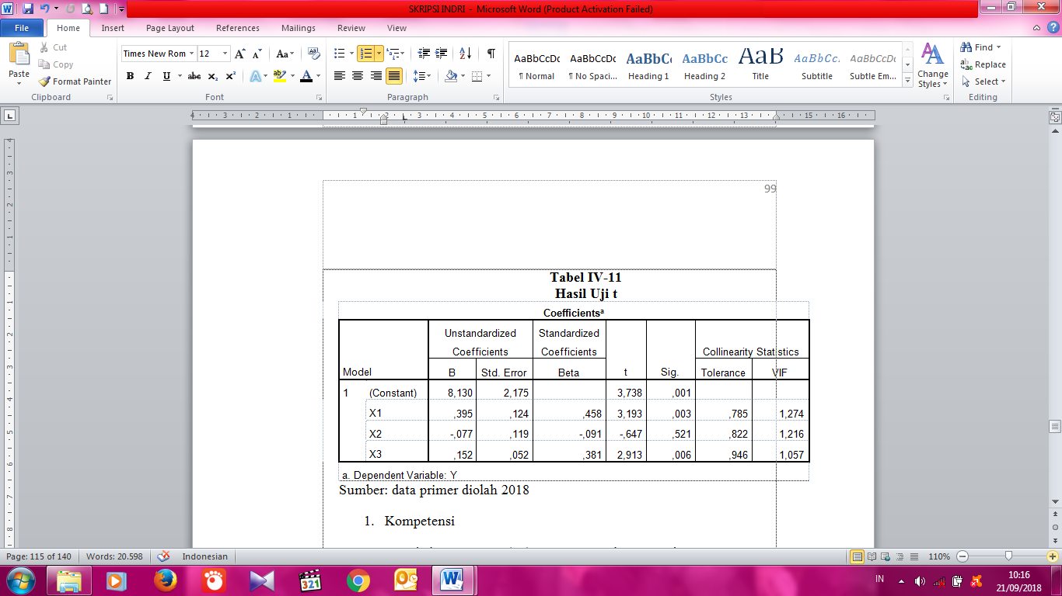
- Uji Simultan (f)
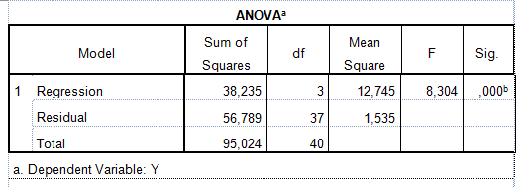
- KESIMPULAN DAN SARAN
- Kesimpulan
Berdasarkan hasil analisis data yang terkumpul dari kuesioner mengenai kompetensi (X₁) kecerdasan emosional (X₂) dan motivasi kerja (X₃) terhadap kinerja guru (Y) di SMA N 1 Petanahan, maka dapat diambil kesimpulan sebagai berikut:
- Variabel kompetensi berpengaruh secara signifikan terhadap kinerja guru SMA N 1 Petanahan. Hal tersebut dapat disimpulkan bahwa dalam penelitian ini semakin baik kompetensi yang dimiliki oleh setiap guru, maka akan meningkatkan kinerja guru.
- Variabel kecerdaasan emosional tidak berpengaruh signifikan terhadap kinerja guru di SMA N 1 Petanahan. Hal tersebut dapat disimpulkan bahwa dalam penelitian ini guru yang memiliki kecerdasan emosional belum mampu mempengaruhi kinerja.
- Variabel motivasi kerja berpengaruh signifikan terhadap kinerja guru di SMA N 1 Petanahan. Hal tersebut dapat disimpulkan bahwa dalam penelitian ini semakin meningkatya motivasi kerja akan semakin menigkatkan kinerja guru di SMA N 1 Petanahan.
- Saran
Berdasarkan analisis kesimpulan yang telah dikemukanan diatas, maka saran yang dapat penulis berikan adalah sebagai berikut:
- Kepada guru di SMA N 1 Petanahan tetap tingkatkan terus kompetensi yang dimiliki agar kinerja guru di SMA N 1 Petanahan semaikn baik dan baik lagi.
- Kepada guru di SMA N 1 Petanahan diharapkan untuk terus menigkatkan kecerdasan emosional yang sudah dimiliki guna mempengaruhi kinerja guru.
- Kepada pihak Sekolah, berikan beberapa Reward yang lebih banyak lagi untuk lebih memcacu semangat dan kinerja guru di SMA N 1 Petanahan, agar SMA N 1 Petanahan tetap maju dan jaya selamanya.
- Bagi penelitian selanjutnya yang tertarik untuk meneliti kinerja yaitu agar dapat mengembangkan serta mempeluas variabel-variabel lain untuk menambah pengetahuan di bidang SDM.
- DAFTAR PUSTAKA
Abdul Majid, Perencanaan Pembelajaran dan Mengembangkan Standar Kompetensi Guru.(Bandung: PT Remaja Rosda Karya. 2005)

Agustin, Arg Ginajar. 2001. Rahasia Sukses Membangun Kecerdasan Emosi dan Spiritual – ESQ. Jakarta: Penerbit Arga.

Amrullah. 2017. Pengaruh Religius dan Kecerdasan Emosional terhadap Kinerja Guru di SMA Negeri Bangun Jaya Kabupaten Musi Rawas. Bengkulu. IAIN BENGKULU.

Dirjen PMTK. 2007. Pembinaan dan Pengembangan Sertifikasi Guru (Jakarta: Depdiknas).

E. Mulyasa. 2013. Standar Kompetensi dan Sertifikasi Guru ( Bandung: PT Remaja Rosdakarya)

_________. 2009. Menjadi Guru Profesional Menciptakan Pembelajaran Kreatif dan Menenyenangkan. Bandung: PT. Remaja Rosdakarya.

______________. Standar Kompetensi dan Sertifikasi Guru. Bandung: PT. Remaja Rosdakarya.

_________. 2012. Praktek Penelitian Tindakan Kelas. Bandung: PT. Remaja Rodaskarya.

Goeleman, Daniel. 1999. Emotional Intellegence. Terj. T. Hermaya, Jakarta: PT. Gramedia.

______________. 2000. Working with Emotional Intelegent “Kecerdasan Emosional untuk mencapai Puncak Prestasi”. Jakarta: Gramedia Pustaka Utama.
______________. 2009. Emotional Intellegence. Jakarta: PT. Gramedia Pustaka Utama.Makmum

Hasibuan Malayu S.P. Manajemen Sumber Daya Manusia. Edisi Revisi.( Jakarta: Bumi Aksara. 2005)

Lawrence E. Shapiro. 1998. Mengajarkan Emotional Intelligence. Jakarta: PT. Gramedia Pustaka Utama.

Mubayidh. 2006. Kecerdasan dan Kesehatan Emosional Anak. Jakarta: PT. Al Kautsar.

Ghozali. 2011. Aplikasi Analisis Multiverate dengan Program SPSS. Edisi 5.Semarang: Badan Penerbit Universitas Diponegoro.

Nugroho Muchtar. 2017. Pengaruh beban kerja, Disiplin kerja dan Motivasi kerja terhadap Kinerja perawat rawat inap penyakit dalam RSUD Dr. Soedirman Kebumen. STIE Putra Bangsa Kebumen.

Peraturan Menteri Pendidikan Nasional Nomor 36 Tahun 2010 tentang organisasi dan tata kerja kementrian pendidikan nasional.

Peraturan Pemerintah Nomor 19 Tahun 2005 tentang Standar Nasional Pendidikan.

Sedarmani. 2001. Sumber Daya Manusia dan Produktivitas Kerja. Penerbit Ilham Jaya, Bandung.

Shapiro. 2001. Mengajarkan Emotional Intellegence pada Anak. Jakarta: Gramedia Pustaka Utama.

Sparman C. & Jones Wynn. 2001. Kebiasaan Manusia. Diterjemahkan oleh Soemantri. Pustaka Utama Graffiti.

Sudarmanto. 2009. Kinerja dan Pengembangan Kompetensi SDM (Teori, Dimensi Pengukuran dan Implementasi dalam Organisasi). Yogyakarta: Pustaka Pelajar.

Sudjana. Belajar dan Faktor-Faktor Yang Mempengaruhinya. Edisi revisi (Jakarta Rineka Cipta. 2002)

Supardi. 2014. Kinerja Guru. Jakarta : PT Raju Grafindo Persada.

Supriyanto Ali, Heri. 2012. Pengaruh kompetensi, Motivasi dan Iklim Sekolah terhadap Kinerja Guru SD Gugus Pandansari UPTD Pendidikan Kecamatan Weleri Kabupaten Kendal. Semarang. STIE PARI Semarang.

Surya, Muhammad. Psikologi Pembelajaran dan Pengajaran. (Bandung: Yayasan Bhakti
Winaya. 2003).

Suryadi, Prawirosentono. 1999. Manajemen Sumber Daya Manusia. Kebijakan Kinerja Karyawan, Penerbit BPFE, Yogyakarta.

Triyanto. Sertifikasi Guru dan Upaya Peningkatan Kualifikasi, Kompetensi, dan Kesejahteraan.(Jakarta: Prestasi Pustaka. 2006).

UU RI No. 20 Tahun 2003 tentang Sistem Pendidikan Nasional.

Widiana Riska. 2017. Pengaruh Kompensasi, Kometensi dan Motivasi kerja terhadap Kinerja Guru Tidak Tetap (GTT) denganKepuasn Kerja sebagai Variabel Intervening (Studi kasus pada Taman Kanak-Kanak (TK) di Kecamatan Alian). STIE Puta Bangsa Kebumen.

Yamin, Martinis dan Maisah. 2010. Standarisasi Kinerja Guru. Jakarta: Persada Press.

Yusuf H. Tamzil. 2014. Pengaruh Kepemimpinan, Komunikasi, Motivasi Kerja dan Kedisiplinan terhadap Kinerja Karyawan Pt. Komatsu Remanufacturing Asia Plant Sudirman di Departemen Produksi Balikpapan. Surabaya. UNTAG (Universitas 17 Agustus 1945) Surabaya.

http.googlecendekia.com (diakses 5 mei 2018 )

untag_sby.ac.id ( diakses 12 oktober 2017 )

univ.tujuhbelasagustus1945.surabaya ( diakses 12 oktober 2017 )

digilib.unila.ac.id/7606/17/BAB%20II. ( diakses 12 oktober 2017 )

https://goeroendeso.files.wordpress.com/.../kompetensi-dan-indikator-dalam-penilaian\ (diakses tanggal 12 Mei 2018)

repo.iain-tulungagung.ac.id/60/4/BAB%20II%282%29 (diakses 12 Oktober 2017)

